文档03 后台管理框架UI的构建
在信息化项目开发过程中，都需要提供一个后台管理系统，后台管理系统的UI设计不同于网站前端，为了体现个性化，不同系统的前端UI都不同，但是后端是给系统管理员或者内部用户使用的，UI侧重操作的便利性，不需要太个性化的外观，能够方便用户的时候即可。
本文中介绍的后台UI框架是借鉴当前主流的后端框架设计而成，满足当前用户的使用习惯，具体可以参照：
http://demo.h-ui.net/H-ui.admin/3.1/index.html
http://x.xuebingsi.com/x-admin/v1.0/index.html
http://www.jeasyui.com/documentation/index.php
https://www.layui.com/admin/std/dist/views/
http://yanshi.sucaihuo.com/modals/40/4078/demo/
http://demo.jeasyui.cn/

解决方案的构成
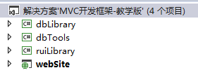
整个VS解决方案由四个子项目构成：
- ruiLibrary：类库项目，内部包含了常用类库的封装，开发过程中掌握如何调用即可，不需要修改，以dll方式提供给大家。
- dbTools：Winform项目，辅助项目开发的小工具，开发过程中掌握如何使用即可，无需修改，以可执行文件的方式提供给大家。
- dbLibrary：类库项目，内部包含了与数据库有关的相关代码，开发过程中需要根据要求在该类库中添加所需要的代码。
主要目录：
- bll存放业务逻辑代码。
- meta存放EF模型的元数据定义。
- view存放数据维护主界面的视图模型类
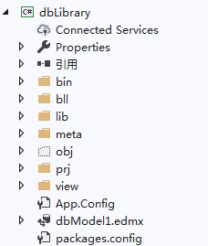
- webSite：ASP.NET MVC项目，用来构建Web页面，必须将其设置为启动项目。
主要目录：
- Content存放与前端有关的文件
- Filter存放过滤器
- uEditor存放uEditor组件代码
- upload存放上传的文件
- Area\Admin后台代码所在区域。
- App_Start 资源绑定，过滤器全局注册，路由配置
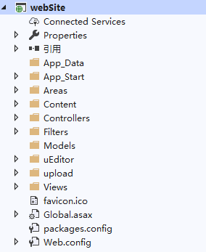
- 项目之间的引用关系如下：
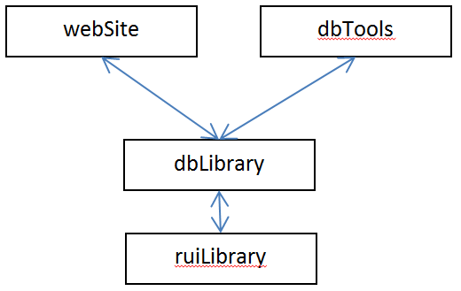
前段后台管理框架的所有代码内容都位于webSite子项目内。
数据库默认账号和密码：sysAdmin/123456

代码运行环境构建
- 运行SqlServer，并登录。
- 利用“db\mvcFramework.sql”脚本创建出数据库表（可以变更创建库的名称）。
- 运行“开发辅助工具.bat”工具，修改数据库连接信息。
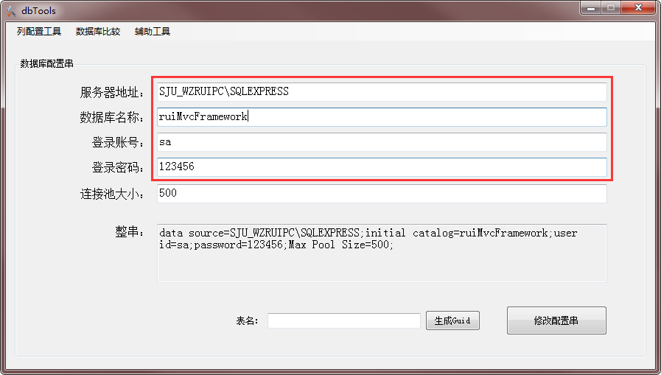
- 后台登录账号和密码：sysAdmin/123456

登录UI的实现分析
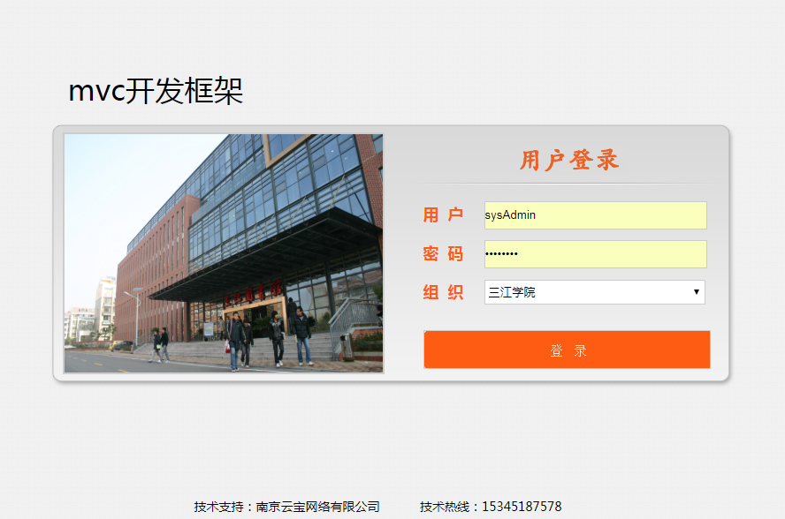
界面特点：
1）带广告图滚动效果
2）默认居中的登录框，无论屏幕尺寸如何变化，登录框默认居中（水平和垂直方向居中）。
与该界面相关的前端部分主要文件有：
\Controllers\LoginController.cs | 内部的adminLogin是用来展示登录界面的
\Views\Login\toLoginAdmin.cshtml | 管理员后台跳转中转的视图文件
\Views\Login\loginAdmin.cshtml | 后台管理员登陆的视图文件
\Content\login\ | 登录页面用到的相关资源，图片，css等
\Content\login\image | 登录页面用到的相关图片
\Content\login\showImg | 登录页面所展示的轮播图存放和配置处。
\Content\login\rui.login.css | 登录页面用的css样式。
相关学习任务：
- 分析登录框居中的实现方法，找出相关的代码，解读代码。
- 掌握实现图片滚动的实现方式，掌握如何配置图片轮播。
- 分析登录账号等信息提交给服务器的方式是什么，找出相关的代码，解读代码。
- 分析“技术支持”默认停靠在底部的实现方法，找出相关的代码，解读代码。
- 跳转到登陆页和默认首页，为什么需要通过一个视图来完成，如果在代码中直接跳转会出现什么现象？（视频，主要是不操作登录失效再登录要对浏览器进行操作，不能对里面的iframe操作）
<link href=@Url.Content("/Content/login/rui.login.css"+rui.configHelper.ctxKey) rel="stylesheet" type="text/css" /> 这里加上rui.configHelper.ctxKey当修改配置文件中stxKey会强制客户端刷新界面请求数据，获取这个值的地方在ruiLibrary。
用户名的输入有个提示，在哪里？

框架页面UI的实现分析
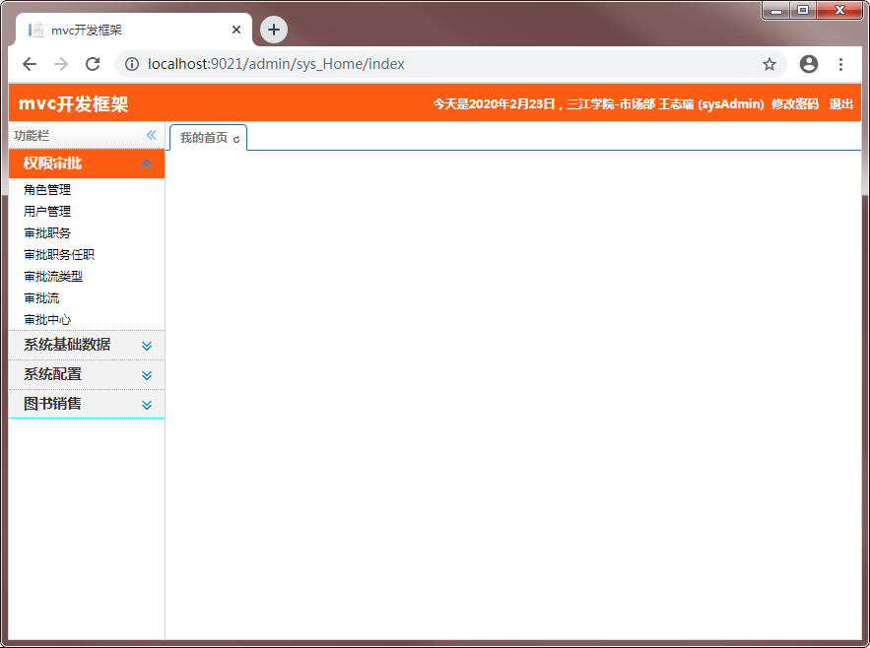
界面特点：
顶部展示相关的信息。
右侧默认展示的是我的首页，根据系统的需要，放一些用户登录后就要查看和处理的数据。
左侧展示系统的功能导航，按模块展示，默认只显示一个模块，当点击某个功能菜单的时候，会在右侧以Tab的方式展示该功能菜单的内容，每个功能占用一个Tab，可以独立操作，互不影响。
与该界面相关的主要文件有：
\Areas\admin\Controllers\sys_HomeController.cs | Index用来展示主框架页面  Desktop用来展示默认首页
\Areas\admin\Views\sys_Home\Index.cshtml | 主框架页面的View
\Areas\admin\Views\sys_Home\Desktop.cshtml | 用户默认首页的View
\Content\easyui\ | easyui组件提供的相关文件  用到了该框架中Layout，Accordion，Tab，Window，Menu等组件
\Content\scripts\rui.frame.js | 框架页面相关js函数的封装
\Content\scripts\rui.Index.js | 主界面的相关js代码
\content\css\rui.index.css | 主界面的相关样式
相关学习任务：
- 掌握Layout组件的作用与使用方法，找出相关代码，解读代码。
- 掌握Accordion组件的作用与使用方法，找出相关代码，解读代码。
- 掌握Tab组件的作用与使用方法，找出相关代码，解读代码。
- 掌握Windows组件的作用与使用方法，找出相关代码，解读代码。
- 掌握Menu组件的作用与使用方法，找出相关代码，解读代码。
- 掌握顶部栏左右分开显示的实现方法，找出相关代码，解读代码。
Layout：移植content下easyui、css、scripts三个文件夹，按照index.cshtml的head中引用文件，easyui组件的引用参见easyui下的readme
According：rui.Index.js
Tab：rui.Index.js，注意动态添加，方法在网站上
Window：弹出模态对话框，注意父对话框是谁，rui.frame.js
Menu：rui.frame.js
easyUI官网可查询相关组件使用Demo和方法

功能界面UI实现分析

与功能界面相关的主要文件
控制器内的“Select”Action | 主界面请求的Action
/content/css/rui.layout.css | 主界面有关的样式
/content/scripts/rui.tools.js | JS封装的基础代码
/content/fontawesome/css/rui.button.css | 按钮样式定义
/content/fontawesome/rui.button.js | 按钮样式封装
/content/scripts/rui.modelDialog.js | 模态窗口
/content/scripts/rui.dropDownList.js | 下拉框扩展与下拉框联动
/content/scripts/rui.bill.js | 单据常用操作的事件绑定
/content/scripts/rui.cbxMulSelected.js | 列表项批量够勾选
/content/scripts/rui.layout.js | 主界面其它
/content/scripts/rui.pager.js | 列表分页组件，主界面介绍
/content/scripts/rui.table.js | 表格共用代码，单独介绍
/content/scripts/rui.table_rui.js | 我封装表格，单独介绍
/content/scripts/rui.table_lay.js | layTable的表格，单独介绍

主界面UI实现分析

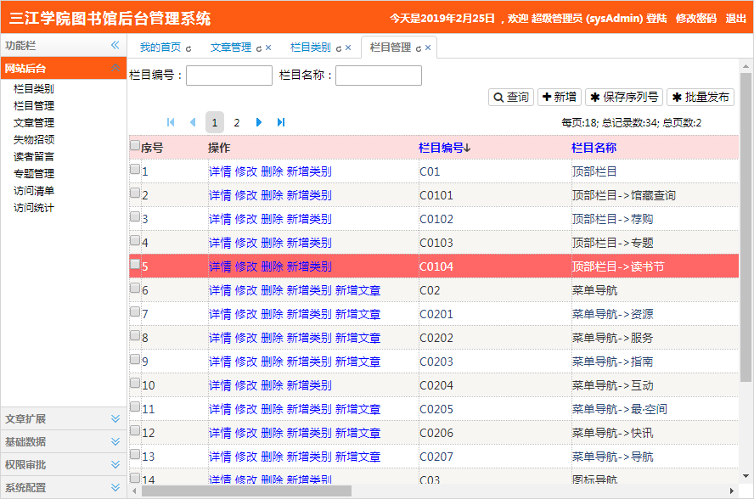
界面特点：
功能主界面提供数据搜索，数据操作，数据分页，数据展示等功能。
整个界面分为了四个层，每个层放置相关的内容。
搜索栏内的控件向左对齐，当内容多的时候，自动换行。
工具栏的操作向右对齐，为操作增加图标和外框。
分页栏，提供分页展示，满足当前主流分页风格。
数据展示栏采用表格展示，奇偶行交替显示，当光标放在某行的时候，能够着重显示。当每页数量很多，数据需要上下滚动的时候，标题栏能够固定的停靠在顶部，方便数据查看，如下效果：
相关学习任务：
- 查看界面所套母版页内的代码，了解都引入了哪些样式代码和JS代码。
- 熟悉主界面HTML代码风格，掌握每一部分代码的作用。
- 查看与主界面有关的样式定义代码，搞明白代码的作用。
- 找出主界面模态弹窗的实现代码，搞明白运行过程。
- 找出主界面实现数据分页控制和数据搜索的实现代码。

从界面UI实现分析
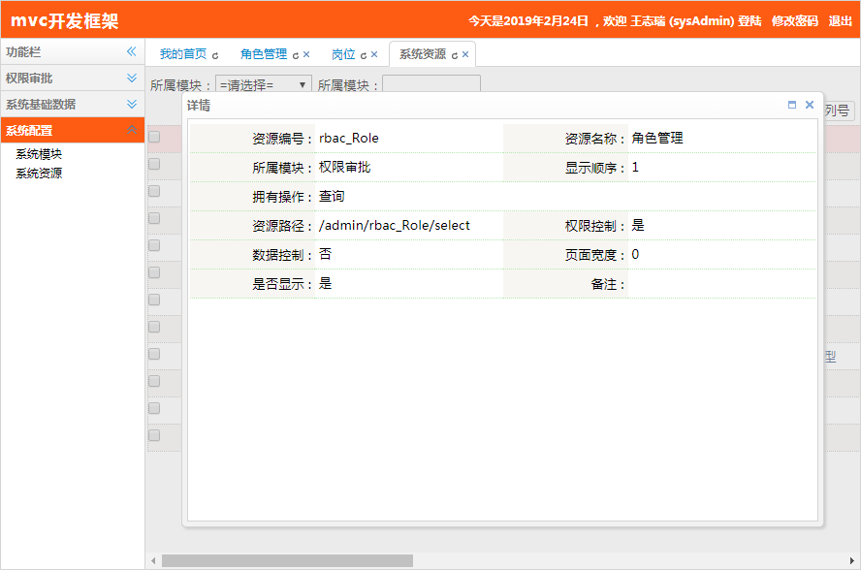
界面特点：
当在主界面上点击“详情”，“修改”，“新增”等相关操作的时候，以模态窗的方式展示在主界面的上方，关闭的时候，可以刷新主界面的数据。
从界面默认采用四列展示，加上下边框，标题列加上底纹，并自动加上“:”，也可以让内容多的字段跨三列或者跨四列。
所有的主界面和从界面都会套用MVC中的母版页，关于主界面和从界面用到的相关样式和JS都在母版页中统一定义。
相关学习任务：
- 熟悉从界面前端代码的代码特点。
- 熟悉从界面有关的样式代码，搞明白代码作用。

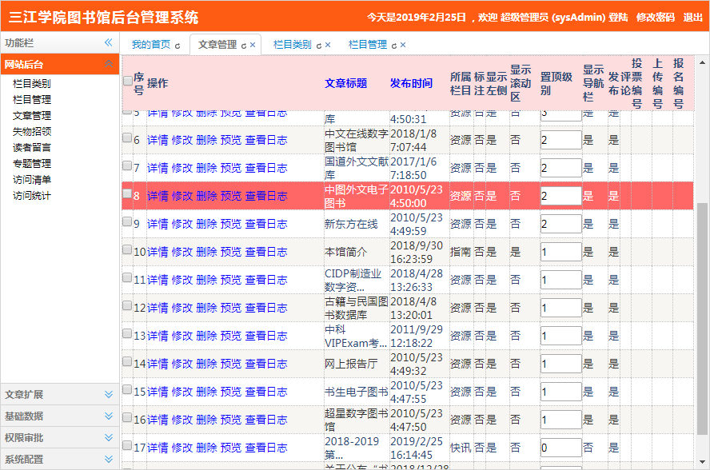
与该数据维护UI相关的主要文件有：以资源维护为例。
\Areas\admin\Controllers\rbac_ResourceController.cs | 其中的Select为主界面的Action
\webSite\Areas\admin\Views\rbac_Resource\Select.cshtml | 主界面对应的View
\Areas\admin\Views\rbac_Resource\_ShowData.cshtml | 展示数据列表的子View
\webSite\Areas\admin\Views\Shared\_Layout.cshtml | 默认母版页
\webSite\Content\css\rui.layout.css | 内部包含了对主界面和从界面进行样式控制的CSS代码
\Content\scripts\rui.layout.js | 内部包含了对主界面和从界面进行控制的jQuery代码

相关学习任务：
- 掌握主界面HTML代码的构成，找出与之相关的CSS代码，解读CSS代码作用。
- 掌握从界面HTML代码的构成，找出与之先关的CSS代码，解读CSS代码作用。
- 找出rui.layout.js中与模态对话框有关的JS代码，解读代码作用。
- 找出rui.layout.js中与Tab有关的代码，解读其作用。
- 找出与主界面控制有关的JS代码，解读其作用。
- 找出与从界面控制有关的JS代码，解读其作用。

使用的第三方前段组件
所有的组件都位于\Content目录下
- jquery.js
- jquery.validate.js
前段验证组件，和MVC有机的集成了，也可以单独使用。
- jquery.easyui.js
免费好用的前段组件库，内部提供了很多前段需要的相关组件。
- jquery.ajaxfileupload.js
异步文件上传，支持多文件同时上传。
- jquery.tableInput.js
改善表格数据输入，允许通过键盘上下左右切换输入光标。
- my97DataPicker
日期选择组件
- layer.js
web弹窗组件
- layui.js
经典模块化前端UI框架，layer就是其中的一个模块，我们还用到了layui.table模块。
- jquery.chosen.js
下拉框扩展组件，让下拉框支持录入过滤
- jquery.form.js
异步提交form的组件
- swiper
滑动组件，触摸滑动组件
- fontawesome字体
通过字体实现网页图表效果
- gridReport
grid++Report Web打印解决方案，部分免费
- lodap
免费的Web打印解决方案

封装的jQuery库
所有的封装都位于\Content\scripts目录下
- rui.tools.js
封装了常用的一些前段方法，方便其它类库中调用
- rui.button.js
对fontawesome字段的封装，方便图表组件的使用。
- rui.modelDialog.js
显示模态对话框的封装方法
- rui.cbxMulselected.js
列表数据批量选择组件，选中的内容支持跨页
- rui.dropDownList.js
下拉框联动，下拉框扩展的封装
- rui.fileUpload.js
文件异步上传组件的封装
- rui.bill.js
单据常用操作的封装，把常用操作进行封装。
- rui.frame.js
框架主界面所用到的相关脚本
- rui.index.js
框架主界面所用到的相关脚本
- rui.layout.js
功能界面所用到的相关脚本
- rui.pager.js
功能界面上数据分页功能的封装，把分页功能封装成一个jQuery插件。
- rui.table.js
表格控制的通用代码
- rui.table_rui.js
ruiTable风格所用的相关控制代码
- rui.table_lay.js
layTable风格所用的相关控制代码

相关学习任务：
- 掌握封装代码的使用方法。

